Exercices

1. Le diamètre de la Lune.

La Lune est vue d’un point de la Terre sous le « diamètre apparent », c’est-à-dire l’angle, α = 0,527°.
La distance Lune-observateur est 378 000 km. Quel est le diamètre de la Lune ?

2. La distance Terre-Lune.

En 1969, les astronautes Armstrong et Aldrin ont déposé sur la Lune un réflecteur de rayons laser. Une impulsion lumineuse, émise depuis la Terre, effectue l’aller-retour Terre-Lune en une durée mesurable avec une très grande précision.
1. Au cours d’une mesure, on a trouvé une durée Δt = 2,704 046 s. Quelle était la distance Terre-Lune au moment de la mesure ?
On prendra pour la vitesse de propagation de la lumière la valeur c = 299 792 458 m.s⁻¹.
2. La durée est mesurée avec une précision de l’ordre du millionième de seconde. La distance Terre-Lune est-elle mesurée avec une précision de quelques centimètres ? quelques mètres ? quelques kilomètres ?

3. Evaluer le pouvoir séparateur de l’œil.

Les traits de la mire de Foucault ont une épaisseur de 1 mm.. Placer la feuille verticalement. Se placer loin de la feuille, puis s’approcher de façon à pouvoir distinguer les traits : ainsi l’œil peut séparer deux points distants de 2 mm.
1. En déduire l’écart angulaire minimal ε (epsilon) entre deux points pouvant être distingués par l’œil testé.
Comparer à la valeur admise pour un œil emmétrope (sans défaut) ε = 3 x 10⁻⁴ rad.
2. On définit l’acuité visuelle par la relation $a=\frac{1}{ε}$ , ε étant exprimé en minutes d’angle. Ainsi un œil emmétrope a une acuité visuelle de 1 (ε = 1’), soit $\frac{\text{10}}{{\text{10}}^{\text{ème}}}$ . Déterminer l’acuité visuelle de l’œil testé.
4. Ombre et mesure de hauteur.

Un jour ensoleillé, une personne de 1,80 m observe sur le sol horizontal sa propre ombre et celle de l’immeuble voisin. Son ombre mesure 2,50 m, celle de l’immeuble 15,0 m.
a. Quelle(s) hypothèse(s) doit-on faire pour pouvoir en déduire la hauteur de l’immeuble ? Faire un schéma.
b. En déduire la valeur recherchée.

5. Visible ou invisible.
S
E
(P)
A
B
C
D
Figure 1
S
E
(P)
Figure 2

E est un écran opaque. L’œil de l’observateur, situé dans le plan (P), regarde l’objet S.
1. Préciser et représenter, figure 1, ce qu’il voit lorsqu’il est placé successivement en A, B, C et D.
2. Délimiter figure 2, et hachurer, les zones du plan (P) où S est vu :
a. entièrement, b. partiellement, c. pas du tout.
De la Terre à la Lune.

Les deux photographies de la Lune en croissant, avec Mars à gauche, ont été prises le même jour, à la même heure (18 h 00) depuis deux villes différentes : la première depuis Lorgues (Var), la seconde depuis Esbarres (Côte d’Or). Figure 1. Document CLEA : http://www.ac-nice.fr/clea/lunap/.
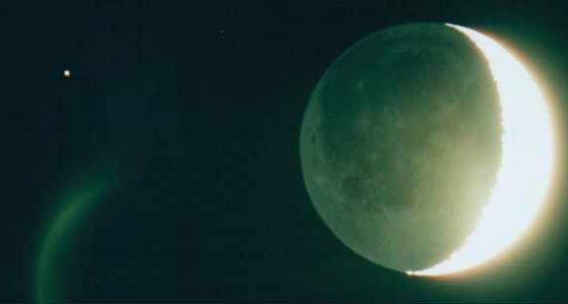
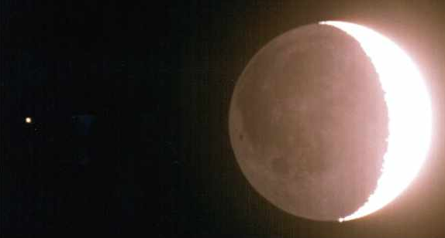
Le but de cet exercice est d’utiliser le document pour déterminer la distance de la Lune à l’un ou l’autre des observateurs.
Mars
Mars

1. Analyse des photographies.

Quelles différences constatez-vous entre ces deux photographiques en ce qui concerne l’aspect de la Lune d’une part, la position relative de Mars et de la Lune d’autre part ? Expliquer.

Données, les coordonnées terrestres : longitude et latitude.
Lorgues : 6,32° Est ; 43,48° Nord Esbarres : 5,22° Est ; 47,10° Nord

Vous pouvez aussi vous aider du schéma de la figure 3 pour comprendre et expliquer.
Figure 1

2. Un peu de géométrie dans l’espace.

La Terre est supposée plane ; le segment EF joint Esbarres (E) à Lorgues (F) (figure 2). On considère le plan vertical contenant E et la Lune (L) : Ex est la demi-droite qu’il détermine sur la surface terrestre plane et horizontale.
Plan vertical
Plan
horizontal
E
x
F
G
H
L
15°
52°
Figure 2
G est le projeté orthogonal de F sur (Ex), H est le projeté orthogonal de G sur (EL).
L’angle GEH (appelé « hauteur » de la Lune) est de 15°.
L’angle FEG (« azimut » de la Lune, avec une correction tenant compte de la différence de latitude des deux villes).
La distance entre les deux villes est EF = 410 km.

a. Calculer les longueurs des segments EG et GF.
M (Mars)
M
L
E
F
H
Figure 3
α
b. Calculer la longueur du segment GH.
c. Calculer la longueur du segment HF.

3. Revenons à notre problème.

L’analyse des photographies permet d’évaluer le décalage en « hauteur » de la Lune entre Esbarres et Lorgues : α = 0,05°.
Pour simplifier, et cela ne change rien, on considère Esbarres, la Lune et Mars alignés (figure 3)

a. Déduire des valeurs de HF et α la distance de la Lune aux observateurs.
b. Les éphémérides donnaient 400 000 km au jour de l’observation. Comparer. Commenter.
Rayon moyen de la Terre : 6400 km. Rayon moyen de la Lune : 1700 km.

